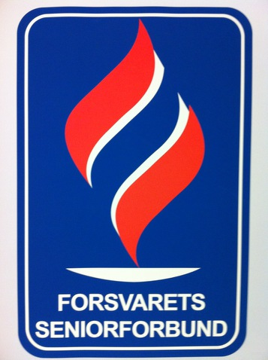

Invitasjon til busstur 28-30. august 2019

til

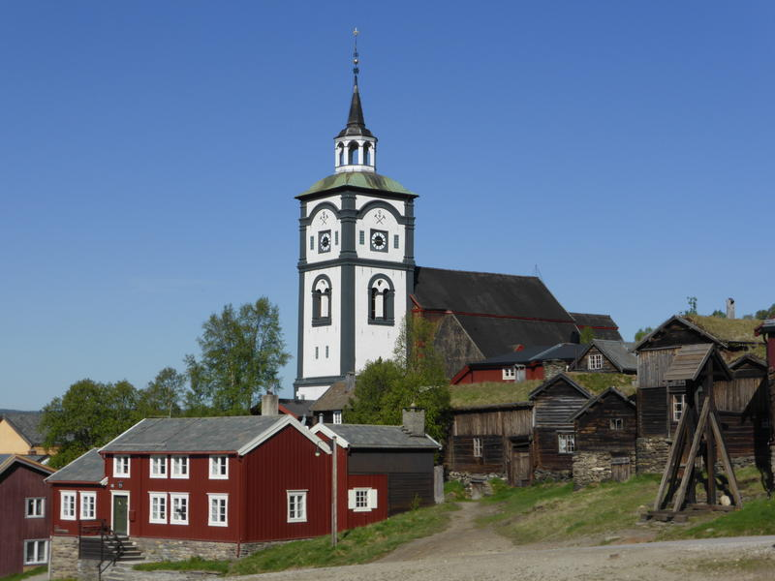

Dag 1 Hamar – Rondevegen - Røros

09:30. Avreise fra Hamar. Vi kjører så nordover mot Lillehammer og Gudbrandsdalen. Ved Ringebu svinger vi oppover mot Venabygdsfjellet. Her kommer vi inn på det som kalles Rondevegen, -som er veien fra Ringebu og opp til Folldal. På Venabygdsfjellet stopper vi ved Spidsbergseter for lunsj. Etter en god pause her fortsetter vi ned i Sollia og Atndalen på vei videre til Folldal, nedover til Alvdal, forbi Tynset, Tolga og Os før vi ankommer Røros. Her blir ettermiddagen til fri disposisjon frem til felles middag på kvelden.

Dag 2 Røros
Etter en god frokost er dagen til fri disposisjon. Her er noen forslag til hva man kan bruke dagen til: Besøke Røros kirke, Rørosmuseet, Olavsgruva eller bare rusle rundt i Bergstaden.
Vi samles til felles lunsj på hotellet til avtalt tid.

Middag på hotellet om kvelden.

Dag 3 Røros – Femund – Hamar

Etter en god frokost setter vi kursen sørover igjen. Avreise fra hotellet kl 09.45. Vi kjører til Jonasvollen der vi går om bord i Fæmund II. Avgang kl 11.00. Båten tar oss over til Elgå, en overfart på rundt 50 minutter.

I Elgå møter bussen gruppen igjen, for så å kjøre til Galten Gard, hvor vi får servert lunsj. Etter et hyggelig besøk med lunsj setter vi oss i bussen igjen og kjører videre ned til Rendalen, sørover forbi Sjølisand og ned til Rena, der vi kommer inn på Rv 3 og siste del av turen forbi Elverum og til Hamar igjen på ettermiddagen.

Pris pr. pers. kr 2200,- for medlemmer av FSFH. Ikkemedlemmer betaler kr 4000,-

Enkeltromstillegg: Kr. 820,-

Prisen inkluderer:
- Busstransport
- Tur med Fæmund II fra Jonasvollen til Elgå
- 2 x Frokost
- 3 x Lunsj
- 2 x Middag m/1 enh drikke
- 2 overnattinger i delt dobbeltrom, Bergstaden Hotell, Røros

Påmelding innen 1. august eller ved fulltegning (full buss (50 stk) til

Mathias Aasen, turleder
908 47049
mataasen@bbnett.no

